CAPTCHA
Šabović Maida

Rezime: U okviru ovog seminarskog rada cilj mi je objasniti šta je to CAPTCHA,šta je dovelo do njenog nastanka i koji se uslovi trebaju iskoristiti prilikom pravljenja učinkovitog CAPTCHA-testa. Objasnit ću koja je razlika između CAPTCHA testa i Turingovog testa. Navest ću kada su se javili prvi CAPTCHA sistemi i kako su se vremenom razvijali. Objasnit ću šta je reCAPTCHA i koje sve vrste CAPTCHA sistema imamo do sada.
Ključne riječi: CAPTCHA , Turingov test, reCAPTCHA, No CAPTCHA reCAPTCHA.

Uvod

Za mnoge internetske korisnike jedan od najdosadnijih problema prilikom surfanja jest dokazati računalima da „nisu roboti, već ljudi“, odnosno upisivanje zadanih brojki i slova prilikom popunjavanja važnih formulara na webu, a obzirom da su brojke i slova slabije vidljivi, često ih se mora nekoliko puta upisivati, što može biti prilično frustrirajuće.
Pravljenje razlike između ljudi i računara zadatak je CAPTCHA programa. Svaku radnju koju obavlja automatizirani računarski program (bot) moguće je spriječiti ako se od njega traži da riješi CAPTCHA test. Ako ne riješi ispravno test, ne može obaviti daljnju radnju (poput postavljanja komentara). Računari najčešće ne prolaze na testovima jer nemaju tako dobar sistem za raspoznavanje kao ljudi.Čovjek CAPTCHA test riješava s lakoćom i nastavlja dalje.

Šta je CAPTCHA?

CAPTCHA (čita se kapča) je vrsta izazov-odgovor testa koji se koristi u informatici da bi se odredilo da li je korisnik čovjek ili kompjuter. Proces podrazumjeva jedan kompjuter (server), koji traži od korisnika da odradi jednostavan test koji je kompjuter sposoban da generiše i ocijeni. Pošto bi kompjuter trebao da bude nesposoban da riješi taj test, svaki korisnik koji unese tačan odgovor se smatra čovjekom. Uobičajeni CAPTCHA testovi traže od korisnika da unese nekoliko slova koja se prikažu na iskrivljenoj slici, ili da obavi neku jednostavnu računsku operaciju, npr. sabere dva broja,itd.

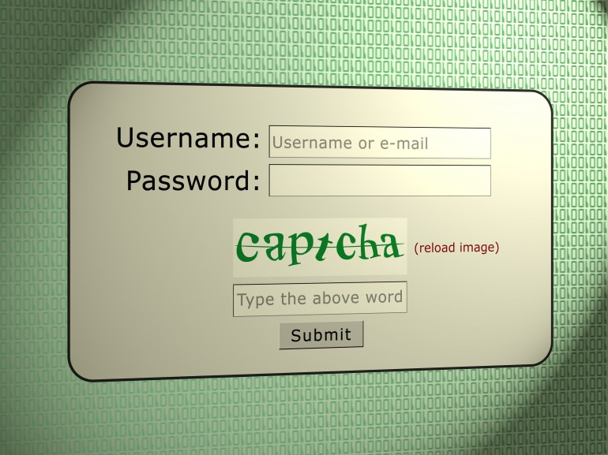
Slika 1. CAPTCHA [1]

Potreba za CAPTCHA programima se javila zbog ljudi koji pokušavaju iskoristiti online sisteme, poput stranica za stvaranje besplatnih e-mail adresa, online anketa, sistema za kupovinu karata i mnogih drugih, koristeći botove (računarske programe koji se izvršavaju samostalno). CAPTCHA program onemogućuje takve napade.
Zahtjevi koji se postavljaju CAPTCHA programima su sljedeći:
1. rješenje CAPTCHA testa ne smije biti uslovljeno korisnikovim jezikom i godinama,
2. CAPTCHA test se treba stvarati automatski i učinkovito,
3. provjera rješenja CAPTCHA testa treba biti brza i jednostavna,
4. korisnikova privatnost se ne smije narušavati
5. svima, osim ljudima, rješavanje testa treba predstavljati problem.

Historijat

Prvi jednostavni CAPTCHA sistemi razvijeni su 1995. godine na Sveučilištu u Hong Kongu. Sistem se koristio za zaštitu anketa od automatskih programa (engl. bot) koji su se predstavljali kao ljudski korisnici. Razvijeni sistem je stvarao i korisnicima prikazivao sliku šestocifrenog broja, te su korisnici trebali raspoznati i upisati prikazani broj kako bi im se omogućilo glasanje na anketi.
Nakon toga, 1997. godine u tvrtci Altavista razvijeni su jednostavni CAPTCHA sistemi s ciljem sprječavanja automatskog dodavanja URL-ova u bazu podataka web pretraživača. U suštini tim Altaviste je radio na tome da kreira sistem koji će se sastojati od slova različite veličine,tipa,drugačije pozadine,kako bi prevarili OCR čitače. Iako je sam sitem bio nedotjeran,ipak je radio.
CAPTCHA sistemi prvi put su formalno definisali 2000. godine istraživači Luis von Ahn, Manuel Blum, Nicholas Hopper i John Langford. Osim toga, navedeni istraživači razvili su i CAPTCHA sistem za kompaniju Yahoo. Od tada su razvijeni brojni različiti CAPTCHA sistemi te su se počeli primjenjivati u raznim područjima računarstva.

CAPTCHA sistemi i Turingov test

CAPTCHA sistemi slični su Turingovom testu koji je namijenjen utvrđivanju sposobnosti računara za inteligentnim razmišljanjem. Na sljedećoj slici prikazana je usporedba Turingovog testa i CAPTCHA sistema. U Turingovom testu prikazanom na slici a) ljudski ispitivač postavljanjem pitanja dvojici ispitanika pokušava utvrditi koji ispitanik je čovjek, a koji je računar. Ako ispitivač ne može sa sigurnošću razlikovati ljudskog od računarskog ispitanika, tada je računar uspješno položilo Turingov test i smatra se da računar pokazuje osobine inteligentnog razmišljanja. Na sličan način, CAPTCHA sistem prikazan na istoj slici b) postavlja problem ispitaniku te na temelju odgovora pokušava automatski utvrditi radi li se o ljudskom sugovorniku ili o računaru kojI se predstavlja kao ljudski korisnik. Automatsko zaključivanje zasniva se na postavljanju teških problema iz područja umjetne inteligencije na koje ispitivač zna odgovor te koje ljudi lagano rješavaju, a računari nisu sposobni riješiti. Primjeri problema iz područja umjetne inteligencije koji se koriste u CAPTCHA sistemima su raspoznavanje teksta, raspoznavanje govora, te raspoznavanje vizuelnih elemenata slike.

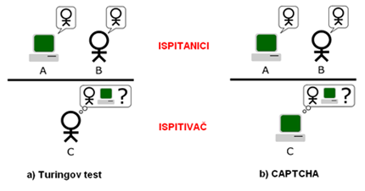
Slika 2. Usporedba Turingovog testa i CAPTCHA sistema [2]

Razlika između CAPTCHA sistema i Turingovog testa je u ispitivaču, odnosno postupku zaključivanja o prirodi sugovornika. Obzirom da se u Turingovom testu koristi ljudski ispitivač, zaključivanje se provodi neautomatizovano. Suprotno tomu, CAPTCHA sistemi provode automatsko zaključivanje o prirodi sugovornika, gdje je računarski program u ulozi ispitivača.

Primjena

CAPTCHA programi se koriste svugdje gdje automatizirani računarski programi (botovi) mogu utjecati na kvalitet sistema. Neki od primjera upotrebe su:
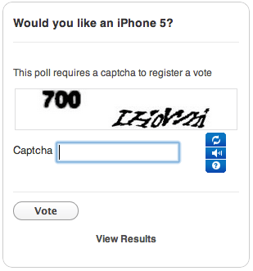
- Online ankete – ankete mogu izgubiti svoju vjerodostojnost jer se ne može sa sigurnošću utvrditi ko je glasao na njima - stvarni ljudi ili računari. Rješenje je da korisnik, prije nego se njegov glas prihvati u anketi, riješi CAPTCHA test i time potvrdi da nije računarski program.

Slika 3. CAPTCHA u online anketama [3]
- E-mail registracije - mnoge stranice pružaju uslugu besplatnih e-mail adresa. Takve stranice postaju meta za spamera jer oni svojim botovima svake minute stvaraju hiljade e-mail adresa s kojih šalju spam poruke. Rješenje pružaju CAPTCHA testovi koji besplatne e-mail adrese pružaju samo stvarnim korisnicima, a ne računarskim programima kojih ih zloupotrebljavaju. CAPTCHA program se postavlja na obrazac za registraciju. Kako bi registracija bila potpuna, zahtjeva se prolaz na CAPTCHA testu.
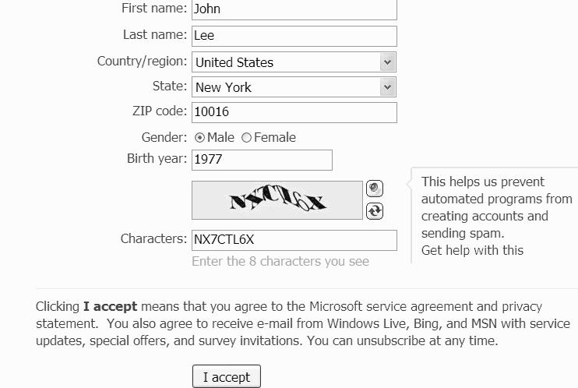
Slika 4. CAPTCHA pri e-mail registraciji [4]

- Sakrivanje e-mail adrese – vrlo često korisnici imaju potrebu prikazivati svoje e-mail adrese na internet stranicama kako bi ih drugi korisnici mogli kontaktirati. Tada pristup njihovim adresama imaju botovi koji šalju spam poruke. Upotrebom CAPTCHA programa zahtjeva se prolaz na testu kako bi se prikazala cijela e-mail adresa. Na taj način, pristup e-mail adresi je omogućen samo stvarnim korisnicima.
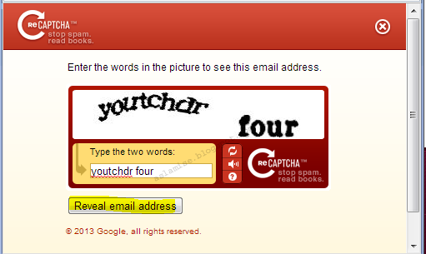
Slika 5. CAPTCHA u prikrivanju e-mail adresa [5]
- Sprječavanje provaljivanja šifri – ako računarski program pokušava provaliti šifru isprobavajući razne kombinacije znakova, moguće je spriječiti ga upotrebom CAPTCHA programa. Ideja je da se nakon nekoliko pogrešnih unosa šifre zahtijeva prolaz na CAPTCHA testu kako bi se dobio novi pokušaj unosa šifre. Ako je čovjek unosio pogrešne šifre, on će proći na CAPTCHA testu i omogućit će mu se daljnji unos šifri (pretpostavlja se da je korisnik zaboravio svoju šifru i potrebno mu je omogućiti daljnje pokušaje). Ako je računarski program unosio netačne šifre, vrlo vjerovatno se radi o pokušaju provaljivanja u račun korisnika i to je potrebno zaustaviti. Ovaj način je bolji od zaključavanja računa nakon nekoliko krivih unosa, jer se onemogućava namjerno zaključavanje nečijeg računa.

ReCAPTCHA

Svaki dan korisnici riješe oko 200 miliona CAPTCHA testova. Ideja reCAPTCHA programa je nekako iskoristiti raširenost i broj ispravno riješenih CAPTCHA testova.
ReCAPTCHA je besplatni CAPTCHA program koji istovremeno radi dva posla: osim što spriječava pristup botovima, pomaže i u digitalizaciji knjiga. Test koji stvara reCAPTCHA je slika s dvije riječi, a za prolaz je potrebno ispravno upisati riječi na slici. Posebnost reCAPTCHA programa je ta što su riječi koje se koriste dobivene iz skenirane knjige koja se želi digitalizirati, a koje OCR program nije mogao prepoznati.
U gornjem redu slike [6] je primjer teksta dobiven skeniranjem. Zbog starosti papira i načina štampe, kvalitet skeniranog teksta nije velik. U drugom redu je rezultat primjenjenog OCR programa na taj tekst. Program je prepoznao dio riječi, ali dio nije (podcrtane su crvenom crtom). Neprepoznate riječi koristi reCAPTCHA program u svojim testovima.

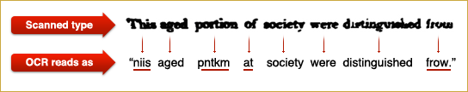
Slika6. Prikaz kako OCR pogrešno „čita loš“ tekst [6]

Riječi se dodatno iskrivljuju i dodaje im se neki oblik smetnje poput valovite crte kako bi računarskim programima bilo još teže prepoznati o kojoj se riječi radi.
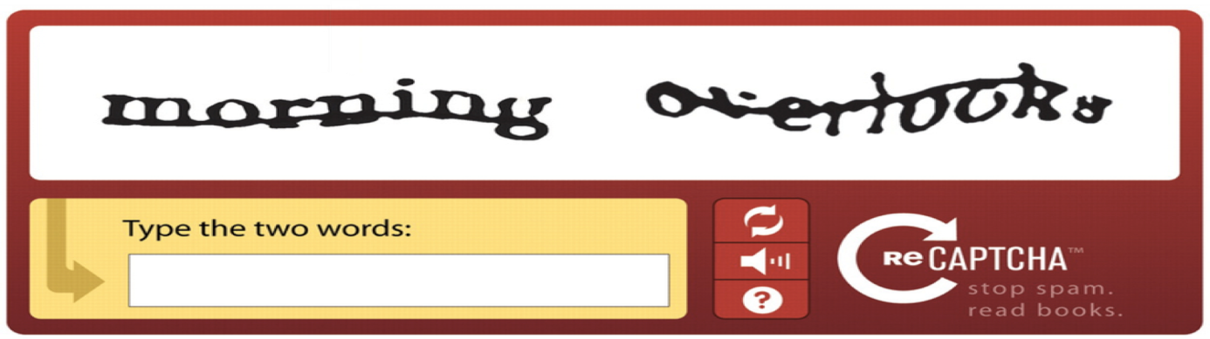
Slika 7. ReCAPTCHA [7]
Uz vizuelni test, korisnik može odabrati alternativni audio test. Korisnik odsluša kratku rečenicu iz filma ili neku drugu snimku kojoj je dodan pozadinski šum, a kao rješenje unosi nekoliko riječi koje je prepoznao. Pri tome nije potrebno unijeti sve riječi iz rečenice, nego samo nekoliko njih. Implementacija reCAPTCHA programa je besplatna i vrlo jednostavna. Potrebno je samo dodati nekoliko gotovih linija koda u postojeći kod aplikacije.

Vreste CAPTCHA-i

Moguća je sljedeća klasifikacija:
- CAPTCHA sistemi zasnovani na raspoznavanju teksta uz audio opciju
Najpopularniji CAPTCHA sistemi zasnivaju se na problemu raspoznavanja teksta koji je korisniku prikazan slikom. Kako bi se računarima otežalo rješavanje ovakvih testova, nad prikazanom slikom provode se raznorazne transformacije, primjerice tekst se iskrivljuje i zaobljuje, pojedini znakovi se prikazuju kao skup diskretnih elemenata, te se znakovi međusobno djelomično prekrivaju.
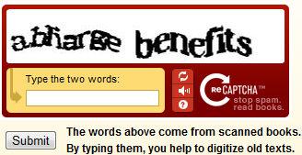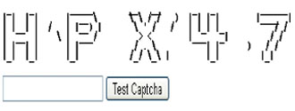
Slika 8. reCAPTCHA sistem [8] Slika 9. tppCAPTCHA sistem [9]

- CAPTCHA sistemi zasnovani na raspoznavanju elemenata fotografija i slika
Druga vrsta CAPTCHA sistema zasniva se na naprednom raspoznavanju elemenata fotografija i slika. Slično kao i kod CAPTCHA sistema zasnovanih na raspoznavanju teksta, raspoznavanje elemenata na slici može se otežati primjenom transformacija poput promjene određenog spektra boja ili izobličavanja dijelova slike. No ovakve transformacije se ne primjenjuju često budući da je čak i ljudima teško raspoznati elemente fotografija na koje su primjenjene neke od transformacija.
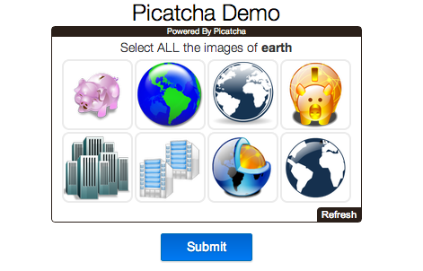
Slika 10. CAPTCHA sistem zasnovan na raspoznavanju elemenata slike [10]
- CAPTCHA sistemi zasnovani na logičko aritmetičkim problemima
Logički i aritmetički problemi također se koriste u nekim CAPTCHA sistemima.

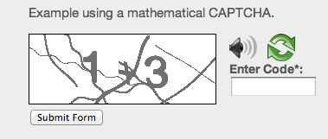
Slika 11. CAPTCHA sistem zasnovan na aritmetičkom problemu [11]

- 3D CAPTCHA
Jedan od najtežih CAPTCHA sistema za rješavanje,ali je veoma efikasan pri zaštiti od robotskih „predatora“. Postoji nekoliko vrsta 3D CAPTCHA sistema i mogu uključivati i slike i riječi. 3D CAPTCHA se naziva još i SUPER-CAPTCHA.

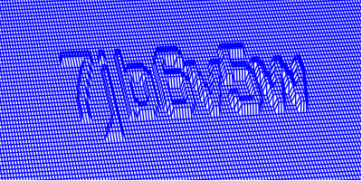
Slika 12. 3D CAPTCHA [12]

Zaobilaženje CAPTCHA testova

Zaobilaženje CAPTCHA programa može se izvesti na nekoliko načina. Najčešće se iskorištavaju nedostaci u dizajnu CAPTCHA programa poput ugradnje u web stranicu ili korištenje jednostavnih CAPTCHA testova koji se mogu proći s naprednijim sistemom za raspoznavanje znakova. Drugi način je da stvarni korisnici rješavaju testove, a da nisu svjesni da na taj način pomažu botovima u napadu ili su plaćeni da ih rješavaju. Obzirom da botovi mogu u nekoliko minuta stvoriti hiljade zahtjeva za CAPTCHA testom, prolaznost od tek 10% na testu je dovoljno za spam napad. Dakle, ako je bot u stanju proći na testu jednom od svakih 10 pokušaja, CAPTCHA test nije zadovoljavajući i neće spriječiti napad. Zbog toga se stalno razvijaju novi testovi.

Zanimljivosti

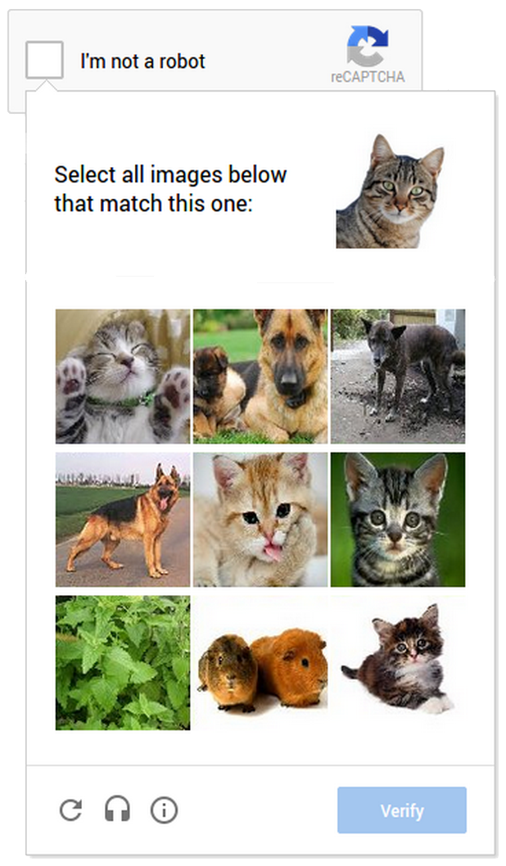
Google namjerava da pokrene novi No CAPTCHA reCAPTCHA. Navodi se da je novi No CAPTCHA reCAPTCHA u mogućnosti da odmah shvati da li ste bot ili ne, koristeći program koji zovu “risk analysis engine”, koji će uzeti u obzir različite aspekte internet korisnika — uključujući i IP adresu kao i kretanje kursora miša, i na osnovu toga vam dopustiti ili zabraniti pristup sadržaju. Ako ne prođete test, onda ćete biti preusmjereni na isprobani CAPTCHA.

Slika 13. No CAPTCHA [13]

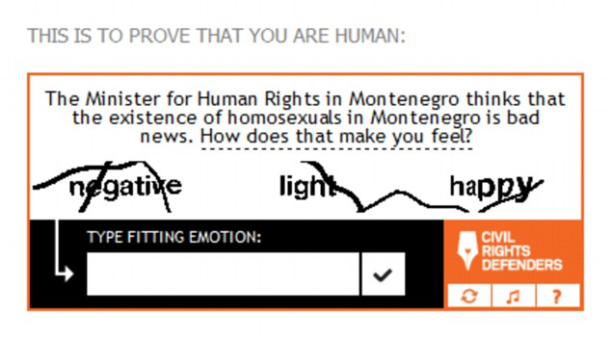
Civil Rights CAPTCHA je aplikacija razvijena od strane organizacija za zaštitu ljudskih prava s ciljem postizanja promjena u regijama u kojima se ljudska prava ne poštuju. Ova vrsta CAPTCHA sistema se sastoji od rečenice u kojoj se navede primjer rušenja osnovnih ljudskih prava,pitanja kako to rušenje ljudskih prava korisnik doživljava i ponuđenih odgovora.

Slika 14. Civil Rights CAPTCHA [14]

Primjeri najgorih CAPTCHA-i :

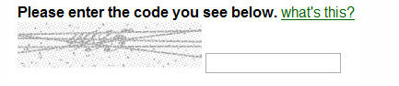
Slika 15. Primjer loše CAPTCHA-e [15]

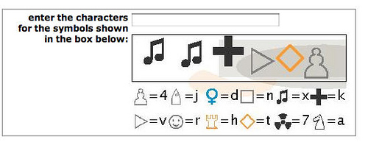
Slika 16. Primjer loše CAPTCHA-e [16]

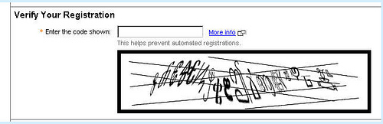
Slika 17. Primjer loše CAPTCHA-e [17]

Zaključak

Iz svih podataka iznesenih u ovom seminarskom radu može se zaključiti da CAPTCHA programi ne pružaju potpunu zaštitu od spam napada, ali mogu uspješno filtrirati veliki broj napada. Razlog je što napadači najčešće traže sisteme sa slabijom zaštitom. Ako je zaštita složena i potrebno je uložiti puno vremena u njeno zaobilaženje, većina napadača će odustati i preći na ranjivije sisteme.
Zbog svega toga, CAPTCHA program se isplati postaviti na stranicu, pogotovo zato što su implementacije najčešće besplatne i jednostavne.

Literatura

http://www.howstuffworks.com/captcha.htm/printable
http://www.informit.com/blogs/blog.aspx?uk=Why-Are-CAPTCHAs-So-Awful
http://www.captcha.net
http://www.mperfect.net/aiCaptcha
http://en.wikipedia.org/wiki/ReCAPTCHA
http://www.findexamples.com/5-examples-of-different-types-of-captchas
http://decaptchablog.com/ocr-vs-decaptcha-services
http://www.thephppro.com/products/captcha
http://www.theverge.com/2014/12/3/7325925/google-is-killing-captcha-as-we-know-it
http://www.captcha.tv
http://bs.wikipedia.org/wiki/CAPTCHA
http://www.cert.hr/sites/default/files/NCERT-PUBDOC-2010-06-302.pdf

[1] http://www.gizmag.com/captcha-beating-ai/29559/pictures
[2] http://www.am.unze.ba/pzi/2010/Alma%20Palic/vezaa.html
[3] http://blog.polldaddy.com/2012/10/11/new-feature-poll-restrictions-take-control-of-your-polls/#jp-carousel-3952
[4] https://hotmailemailnew.files.wordpress.com/2009/11/create-hotmail-email-new-id-21.jpg
[5] http://3.bp.blogspot.com/-VzSYjxZEa2Q/UWouKCRNdyI/AAAAAAAAB1U/D3XYsevmSUE/s1600/2.PNG
[6] http://os2.zemris.fer.hr/ostalo/2009_zuzak/CAPTCHA.html
[7] http://irevolution.files.wordpress.com/2013/06/recaptcha_pic.png
[8] http://deanhume.com/home/blogpost/mvc-experiment---an-alternative-to-captcha/30
[9] http://os2.zemris.fer.hr/ostalo/2009_zuzak/CAPTCHA.html
[10] http://www.findexamples.com/wp-content/uploads/2012/09/Picture-Identification-Captcha.png
[11] http://www.findexamples.com/wp-content/uploads/2012/09/Math-Solving-Captcha.png
[12] https://github.com/013231/3D-CAPTCHA
[13] http://www.theverge.com/2014/12/3/7325925/google-is-killing-captcha-as-we-know-it
[14] http://www.dailymail.co.uk/sciencetech/article-2215130/Could-CAPTCHAs-annoying-New-PC-test-asks-web-users-correct-moral-stance-civil-rights-issues.html
[15],[16],[17] http://www.johnmwillis.com/other/top-10-worst-captchas

